# Wind durch Konvektion

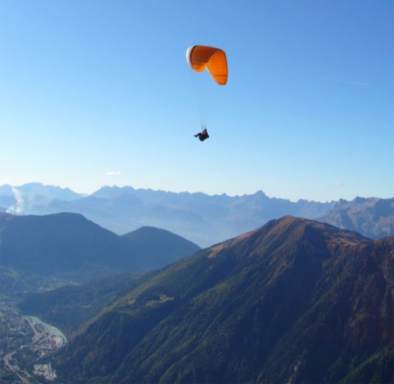

© Stephane Voeffray / pixelio.de <http://www.pixelio.de/media/127669> (25.02.17)

Der Gleitschirmflieger fliegt ohne eigenen Antrieb höher als er ursprünglich gestartet ist.

Wie kann das sein? Wie ihm die Konvektion dabei hilft, kannst du in einem Versuch selbst erfahren.

1. **Versuch: „Wind“ im Becherglas**

Du untersuchst die Konvektion im Wasser. Das strömende Wasser entspricht dem Wind in der Luft.

Material: 1-ℓ-Becherglas, Wasser, Tinte, Tauchsieder, Stativmaterial  
**Beachte die Regeln zum Umgang mit dem Tauchsieder!   
Vorsicht beim Umgang mit heißem Wasser!**

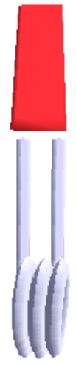

C.-J. Pardall

Arbeitsauftrag:

* 1. Bereite den Versuch entsprechend der Abbildung vor. Achte darauf, dass der Tauchsieder am Rand des Becherglases in das Wasser taucht.   
     **Schließe den Tauchsieder noch nicht an!  
     Lass vorher den Aufbau kontrollieren!**
  2. Schließe den Tauchsieder an. Gib einige Tropfen Tinte in das Becherglas. Durch die Tinte kannst du die Strömung im Wasser beobachten. (Du kannst dann noch etwas mehr Tinte dazugeben.)  
     **Stelle den Tauchsieder nach spätestens zwei Minuten ab.**
  3. Stelle die Strömung im Wasser in einer Zeichnung dar.
  4. Beschreibe, wie es zum „Wind“ im Wasser kommt.
  5. Für flotte Forscher: Was geschieht, wenn du den Tauchsieder in die Mitte (links) ins Glas stellst? Erstelle eine Zeichnung wie bei c).

# Wie entstehen aufsteigende Winde?

Wenn die Sonne auf scheint, dann erwärmt sich die Erdoberfläche. Der Boden erwärmt die Luft in seiner Nähe. Dieses „Luftpaket“ dehnt sich durch die Erwärmung aus, sodass seine Dichte kleiner wird. Sobald die Dichte kleiner ist als die umgebende Luft, fängt das Luftpaket an zu steigen. Es „schwimmt“ nach oben und ein aufsteigender Wind entsteht. Das nutzt der Gleitschirmflieger aus

1. Vergleiche den Versuch „Wind im Becherglas“ mit dem Text.   
   Erstelle eine Tabelle mit Gemeinsamkeiten und Unterschieden.
2. Die feste Landfläche erwärmt sich durch die Sonneneinstrahlung stärker als die Oberfläche des Meeres. Erkläre anhand der Zeichnung, wie es zu einem „Seewind“ kommt.

**Meer**

**Land**

C.-J. Pardall

1. Mit einem Heißluftballon kann man steuern, in welcher Höhe man fliegt, aber nicht in welche Richtung. Erkläre.